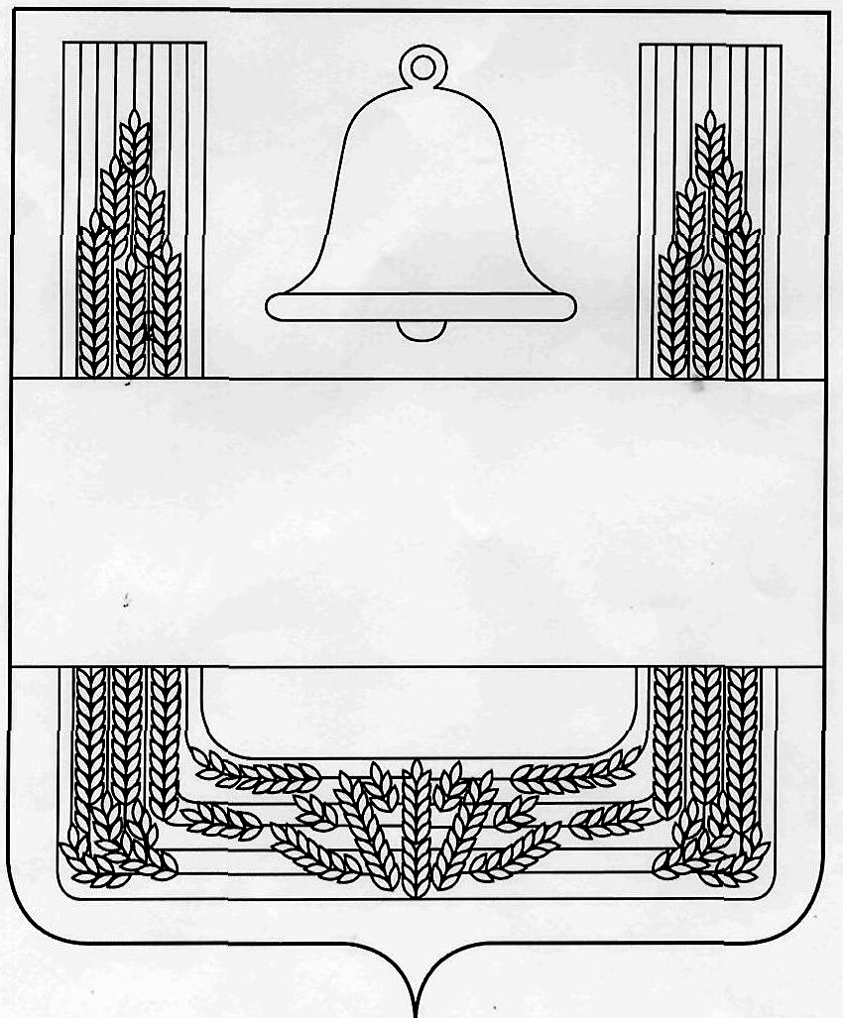

РОССИЙСКАЯ ФЕДЕРАЦИЯ
АДМИНИСТРАЦИЯ ХЛЕВЕНСКОГО МУНИЦИПАЛЬНОГО РАЙОНА
ОТДЕЛ ОБРАЗОВАНИЯ

ПРИКАЗ

14.02.2024 г № 37

с. Хлевное

О закреплении образовательных организаций за территориями Хлевенского муниципального района по учету детей, подлежащих обучению по образовательным программам дошкольного образования, имеющим право на получение общего образования каждого уровня и проживающих на территории Хлевенского муниципального района

В целях учета граждан, подлежащих обучению по образовательным программам дошкольного образования, в соответствии Законом Российской федерации от 29.12.2012 г. № 273 «Об Образовании в Российской федерации», приказом Минпросвещения России от 15.05.2020 N 236 «Об утверждении порядка приема на обучение по образовательным программам дошкольного образования»

ПРИКАЗЫВАЮ:
1. Закрепить за муниципальными образовательными учреждениями, реализующими программу дошкольного образования соответствующие населенные пункты для приема детей дошкольного возраста в образовательные учреждения (приложение №1).
2. Контроль исполнения настоящего приказа возложить на заместителя начальника отдела образования администрации Скибан Л.Н.

Начальник С.И.Алехин
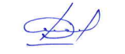
Венскевич Е.М.
2-17-91

Приложение № 1
к приказу отдела образования
от 14.02.2024 г. № 37
Список
населенных пунктов, закрепленных за соответствующим образовательным учреждением, реализующим программу дошкольного образования, расположенным на территории Хлевенского муниципального района

Наименование ОУ | Населенный пункт
МАДОУ детский сад | с. Хлевное
общеразвивающего вида с. Хлевное
МБДОУ д\с «Родничок» с. Конь - | с. Конь - Колодезь
Колодезь
МБДОУ д\с «Подрастай-ка» с. Верхняя- | с. Верхняя-Колыбелька
Колыбелька | с. Сиделки
МБДОУ д\с «Улыбка» с. Дмитряшевка | с. Дмитряшевка
 | с. Муравьевка
 | с. Аникеевка
 | с. Долгое
МБДОУ д\с «Аистенок» с. Елец- | с. Елец - Маланино
Маланино | с. Старое Дубовое
 | Стародубовские хутора
 | Елец-Маланинские хутора
МБДОУ д\с «Солнышко» с. Воробьевка | с. Воробьевка
 | с. Ворон - Лозовка
 | д. Трухачевка
МБОУ СОШ с. Дмитряшевка | с. Фомино - Негачевка
 | с. Крещенка
 | с. Отскочное
 | с. Доно - Негачевка
 | с. Муравьевка
МБОУ «Лицей села Хлевное» | с. Нижняя Колыбелька
 | с. Трещевка
 | с. Калинина Дубрава
 | с. Дерезовка
 | с. Введенка
 | с. Даньшино
МБОУ СОШ с. Елецкая-Лозовка | с. Елецкая Лозовка
 | с. Малинино
 | с. Малый Мечек
 | с. Большой Мечек
 | с. Круглянка
 | с. Вертячье
 | с. Горденин
 | с. Стерляговка
 | с. Крутец
МБОУ «СОШ с. Новое-Дубовое» | с. Новое-Дубовое
МБОУ «СОШ с. Конь-Колодезь» | с. Конь-Колодезь
 | с. Синдякино
 | с. Подгорное
 | с. Манино
 | с. Курино
 | с. Знаменка
 | с. Плещеево
 | с. Покровка

